Ausgangsposition | Stehe mit den Füßen weit auseinander. Die Füße sollten weiter als schulterbreit auseinander stehen. Beuge deine Beine so, dass sich deine Oberschenkel in einem 45 Grad Winkel zum Boden befinden. Halte die Arme, einen über den anderen, parallel zum Boden vor deinen Körper |  | 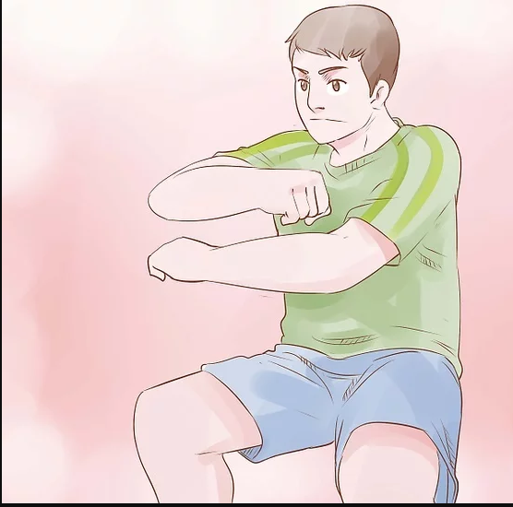
1 |  | 1-4 | Oberschenkelklatschen
 |  | 5-8 | Oberschenkelklatschen +Fuß rechts stampfen
2 | 2x | 1,2 | Oberschenkelklatschen  (mit Stampf)
 |  | 3 | Brust schlagen
 |  | 4 | Arme hoch (90 Grad, neben Kopf) + UHHH
3 |  | 1 | Rechte Hand runter 90 Grad
 |  | 2 | Linke Hand runter 90 Grad
 |  | 3,4 | Hände unten niedrig
 |  | 5 | links auf Unterarm klatschen + Schritt links
 |  | 6 | rechts auf Unterarm klatschen  + Schritt rechts
 |  | 7 | links auf Unterarm klatschen  + Schritt links
 |  | 8 | rechts auf Unterarm klatschen  + Schritt links
4 | 2x  (gleich wie 2) | 1,2 | Oberschenkelklatschen  (mit Stampf)
 |  | 3 | Brust schlagen
 |  | 4 | Arme hoch (90 Grad Winkel, neben Kopf) + UHHH (beim letzten Mal: AHHHH)
5 |  | 1 | Stampfen rechts + Oberschenkelschlag
 |  | 2 | Brust schlagen
 |  | 3 | Stampfen rechts+ Oberschenkelschlag
 |  | 4 | Brust schlagen
 |  | 5,6 | Zweimal Links auf Arm + Stampf
 |  | 7,8 | Zweimal Rechts auf Arm + Stampf
Schlusspose |  |  | Ein Arm über Kopf, Ein Arm vor Bauch  Zunge zeigen + HAAAA

